Koncepció

A technológiába integrált nagy nedvességtartalmu, kockázatot jelentő szerves hulladékok termikus ártalmatlanítására energia kinyerésével.

(Települési szilárd tüzelhető hulladék, szennyvíziszap, biogáz üzemek fermentációs maradványa)

2014 július
Dr Ligetvári Ferenc
dr. Tóth József

Alapkoncepció
Középeurópai átlagban évent személy 400- 420 kg szilárd hulladékot és mintegy 80 t szennyvízet „állít elő” A szilárd hulladék egy része elkülöníthető, a kommunális hulladék. A szennyvízet nem ilyen egyszerű elkülöníteni, mivel a szennyvíztisztító telep mindenféle eredetű (ipari tevékenységből származót is) szennyvízet együtt kezel. A világ különböző országaiban igen nagyok az eltérések. Egyes területeken az ipari hulladékok (katasztrófák), illetve az egyéb hulladék kezeletlensége miatt a talaj és vizszennyezettség már olyan méreteket öltött, hogy az élhetőséget is veszélyezteti.
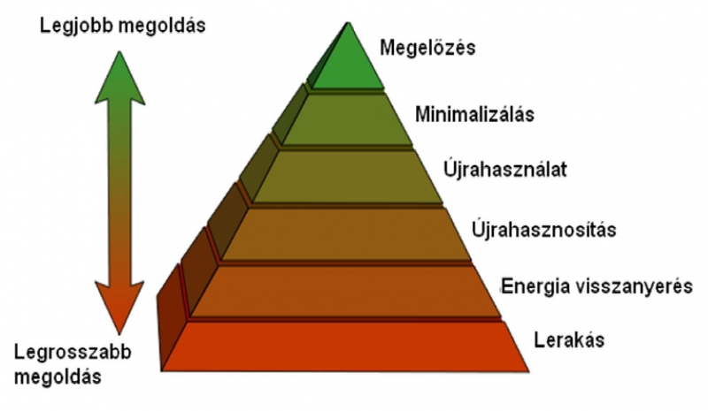
Ezért egyre inkább előtérbe kerülnek a környezetvédelmi szempontok, és ezen belül kiemelt szerepet kapnak a hulladék kezelési, hasznosítási és ártalmatlanítási törekvések.
- Ábra Hulladék- hasznosítási lehetőségek
Ma a világon mindenütt, így az EU területén is a hulladékok keletkezésével, hasznosításával, kezelésével és ártalmatlanításával az u.n. „hulladék piramis”-al jellemzett „törekvés” van érvényben.

Azért használtam idézőjelet a törekvés esetén, mert bármennyire is a piramis csúcsára tették a megelőzés, és minimalizálás célkitűzéseket a hulladék mennyisége nem csökken, hanem nő. Nem is lehet másképpen. A globalizáció, a kereskedelem koncentrációja, egyáltalán a „fogyasztói társadalom” azt hozta magával, hogy – egyes felmérések szerint – a termelő munkában dolgozók 30%-a közvetve szemetet gyárt. És ez a „szemét” bizony hosszú élettartamú.

Hazai sajátosságok.
Magyarországon is az EU hoz hasonló tendencia tapasztalható. A jelenleg működő 700 szennyvíztisztító telepre évente 800 millió m³ szennyvíz érkezik. be. Ebből tisztítás, és sűrítés után – 20% szárazanyag tartalommal - 1,4 millió tonna szennyvíziszap keletkezik.
A mintegy évi 4 millió tonna – dokumentált – települési szilárd hulladék átlagos összetételét a 2. ábra mutatja be.

2. ábra: A települési szilárd hulladék átlagos összetétele
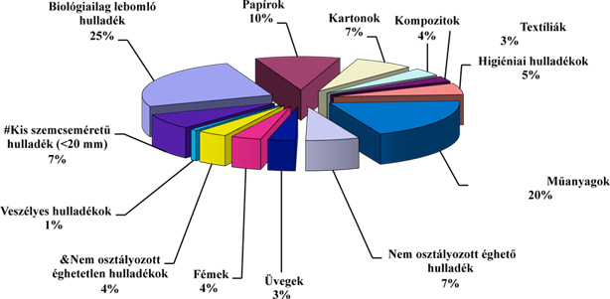

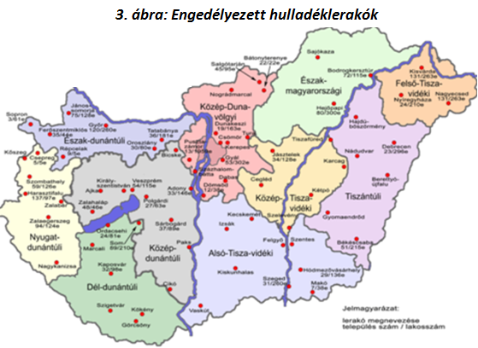
A bemutatott hulladék arányok az engedéllyel működő hulladék lerakókra jellemzőek. Sszámuk az utóbbi időszakban ugyancsak megritkultak. Elhelyezkedésüket a 3. Ábra mutatja be.

A korábban elfogadott és 2013- ban megerősített hulladékgazdálkodási koncepcióban arra is van rendelkezés, hogy milyen mértékben kell csökkenteni az egyes hulladékok mennyiségét. A KSH adatai alapján ez többé-kevésbé teljesül. Jó az irány (4.ábra) csakhogy:
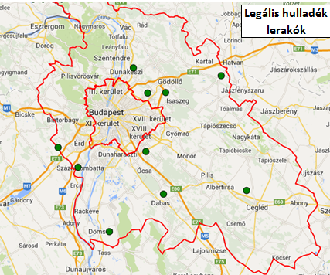
A középmagyarországi régióban végzett vizsgálat szerint meglepően sok az illegálisan lerakott hulladék. (5. Ábra. Ezt bárki megtekintheti a http://webmap.viamap.hu/emla/ Webhelyen)
5. ábra: ténylegesen lerakott hulladékok légifelvételről
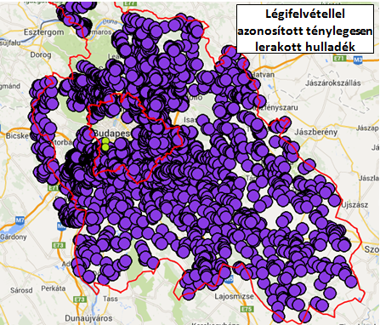
Ezek után jogos a kérdés, hogy tudja –e valaki Magyarországon, hogy valójában mennyi és milyen hulladékot raknak le, pontosabban szórnak el, mivel a lerakás ma meglehetősen drága (9 000 Ft/t)
4. ábra: Engedélyezett hulladéklerakóhelyek
- táblázat: Szennyvíziszap és fermentációs maradvány a jelenlegi szennyvíztisztító telepekenn (2012)
Napi iszap mennyiség t | telep db | összes iszap (20%) t/év | Felhasználható iszap t/év | Fermentációs maradvány (35%) t/év
>100 | 6 | 537 192 | 159 280 | 167 593
50 -100 | 7 | 178 808 | 62 178 | 64 930
20-50 | 20 | 205 571 | 139 302 | 30 326
>10 - <20 | 27 | 141 948 | 141 948
>5 < 10 | 58 | 144 624 | 144 624
<5 | 581 | 224 359 | 219 648
Összes | 699 | 1 432 502 | 866 979 | 262 850
Biogázhoz használnak t/év |  |  | 565 523
Forrás: Szennyvíztisztító telepek egyedi adatainak összesítése

Nézzük ezek után mi a helyzet a hazai szennyvízzel. Itt talán az adatok valamivel megbízhatóbbak, mert a szennyvíztisztító telepeken azért el kell számolni a mennyiségekkel. A szennyvíztelepek nagysága itt a telep által befogadott szennyvíz mennyisége, nagyon eltérő. A telep nagyságát itt a naponta képződő szennyvíziszap mennyiségével jellemezzük.
A tisztított szennyvíz kevés kivételtől eltekintve élővízbe kerül. (Csak elvétve használják azt valamilyen kultúra öntözésére.) A számokból látható, hogy olyan szennyvíztisztító telep ahol érdemi mennyiségű – 10 t/nap- nál több – szennyvíziszap képződik összesen 60 db található. Ez az összes telep 8,58 %-a de itt termelődik az összes szennyvíziszap 74,24%-a.
A kis kapacitású szennyvíztisztító telepeken a tisztítás hatásfoka alacsonyabb, mint a nagyobbakban, hiszen nyílván ezeknél nincsen mód a drága berendezések beépítésére, amelyek a teljes értékű tisztítást biztosítanák.

Noha a környezet szempontjából egyáltalán nem mindegy, hogy milyen tisztaságú vizet vezetünk az élővízbe, vagy használunk fel öntözésre, a továbbiakban most mégsem a vizzel, hanem a tisztítás során keletkező szennyvíziszap további sorsával illetve annak hasznosításával kivánunk foglalkozni. Tesszük ezt azért, mert ebben koncentrálódnak a tisztítás során leválasztott és még megmaradó patogén, illetve mérgező anyagok, valamint a környezetvédelemnek sok problémát okozó nehézfémek, ahol a megengedettnél nagyobb mennyiségben előfordulnak.

Előre kell bocsátanunk, hogy közel 400 000 t szennyvíziszap további sorsáról pontos adataink nincsenek. Azokon a telepeken ahol a napi iszap mennyiség 10 t alatt van, az legtöbbször „mezőgazdasági hasznosítás” címszó alatt „valahogy elkopik.”

Preferenciák a hulladékgazdálkodásban
A szennyvíziszap hasznosítási módjára vonatkozóan a hulladékhasznosítási programban a következő preferenciák jelennek meg:

- rothasztás (biogáz előállítás),
- komposztálás a komposzt talajerő visszapótlásra illetve rekultivációra való felhasználással,
- cementgyárakba való felhasználás (adalék anyag),
- kivételes esetben égetéssel energia felhasználás,
- előkezelés után hulladéklerakókban való lerakás.

Ezek a prioritások közelítően egybeesnek az EU által javasoltakkal

Jelenleg – a rendelkezésre álló adatok szerint – 565 000 t szennyvíziszapot rothasztanak. A rothasztás után – számítás szerint – visszamaradhat 263 000 t fermentációs maradvány (30-35%) szárazanyag tartalommal. Az anaerob fermentáció alatt a patogén baktériumok jelentős hányada elpusztul, azonban a spóraképzők spórái természetesen benne maradnak a fermentációs maradványban csak úgy, mint a nehézfémek, amelyek jelentős része a kozmetikumokból kerül a szennyvízbe.

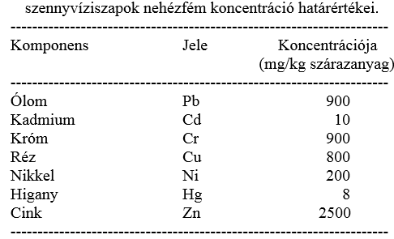
A szennyvíziszap mezőgazdasági – talajerő utánpótlásra való – felhasználásával általában egyetértenek a talajbiológusok is. Az erről szóló kutatások (többségben disszertációk) a N és P visszapótlás szerepét emelik ki. A talajéletre gyakorolt hatást is kedvezőnek ítélik. Minden vizsgálat megemlíti a nehézfémek felhalmozódásának lehetséges veszélyét. Az előírások szerint mezőgazdasági területen csak kezelt (biológiai, kémiai, hőkezelt) minimum 6 hónapig tárolt olyan iszapok hasznosíthatók, amelyeknek nehézfém- és egyéb szennyező anyag-tartalmuk megfelel a rendeletben előírtaknak.
2. táblázat

Ezekkel a vizsgálatokkal mindössze az a probléma, hogy nyilván olyan körülmények között végezték ezeket amelyek mindenben megfeleltek az előírásoknak. A problémát abban látjuk, hogy a jelenlegi ellenőrzési rendszer nem ad arra biztosítékot, hogy az a 200 000 t –t meghaladó szennyvíziszap amely az 500 nál több apró szennyvíztelepeken képződik az előírásoknak megfelelő kezelés után kerül ki a mezőgazdasági területekre.

A szennyvíziszapban megengedett nehézfém koncentrációt Magyarországon is rendelet határozza meg. Ezeket a 2. táblázat tartalmazza. (A rendelet azonban nem írja elő a mérés gyakoriságát)

Mind az EU ajánlása, mind a hazai rendelkezések, a szennyvíziszapnál is, és már a települési szilárd hulladékoknál is erőteljesen preferálják a komposztálást. A komposztálásra vonatkozóan nagyon pontos leírások vannak. A komposzt már nem hulladék hanem termék.

A technológia folyamatról a következőket írják:

• A komposztálás első mezofil időszakában, a mezofil baktériumok (élesztőgombák és egyéb gombák) zsírokat, proteineket és szénhidrátokat bontják le.
• Az ezt követő termofil időszakban a hőmérséklet 40-50° C -ot is eléri, és az első folyamatban a mezofil szakaszban résztvevő baktériumok legtöbbje ezen a hőmérsékleten elpusztul. Helyüket korlátozott számú termofil baktériumok foglalják el, melyek 70 °C -ig életképesek. 60-70 °C körül azonban már minden patogén mikroorganizmus néhány spóraképző kivételével néhány órán belül elpusztul.
/Tamás János Debreceni egyetem környezetgazdálkodási Tanszék)

Itt csak a spóraképző baktériumok közül említünk néhányat, amelyek okoztak már jónéhány esetben problémát. (Bacillus anthracis, Bacillus cereus és a Clostridium fajok)
A komposztálás során természetesen az eredetileg ottlévő nehézfémek is benne maradnak a komposztban.

Jelenleg a szennyvíziszap komposzt alkalmazása esetén a megengedett kijuttatható mennyiség 10 t/ha szárazanyag.

Ha feltételezzük, hogy az induló szennyvíziszapban a nehézfém tartalom határértéken belül volt akkor 10 t sza./ha mennyiségnél akár 4 kg ólom, 3,5 kg króm, 7,5 kg réz, 1 kg nikkel és 50 g higany juthat ki a szántóföldek minden hektárjára évente. Vajon mi történhet ezekkel az anyagokkal? A talajvízbe kerülnek, vagy azokba a növényekbe, melyeket aztán elfogyasztunk, melyek végső soron újra a szennyvizeinkbe, majd újra a földekre kerülhetnek, egyre jobban dúsítva annak nehézfém tartalmát.
(SZILI KOVÁCS TIBOR MTA Talajtani és AgrokémiaiKutató Intézete, Budapest 2010)

Az egyes talajok a típustól, illetve a kémhatástól függően nagyon különböző módon „viszonyulnak” a nehézfémekhez, és arra sincsenek átfogó adataink, hogy az egyes növények milyen feltételek mellett, milyen mértékben veszik fel azokat. A talajok nehézfém terheltségére vonatkozóan sincsenek részletes adataink. A szórványosan – valamilyen konkrét ok miatt - elvégzett vizsgálatok azonban Magyarországon is már több helyen találtak számottevő nehézfém terheltséget.
7. ábra: A katona objektumok által okozott talajszennyeződések

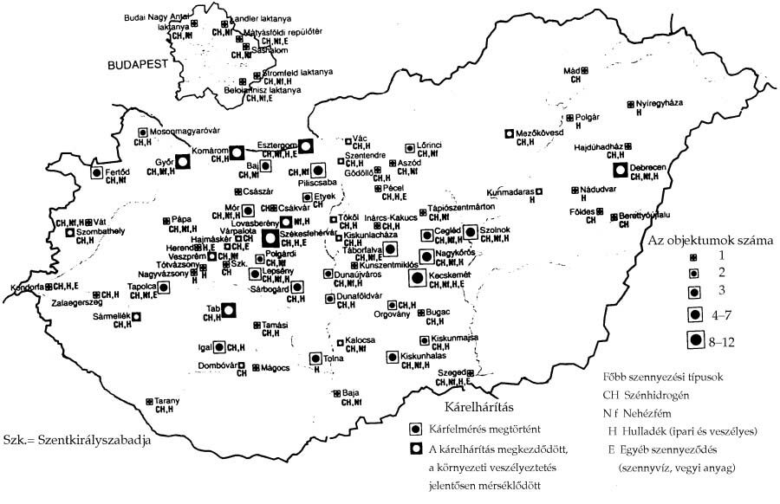
( http://mek.oszk.hu/02100/02185/html/160.html )
Több féle komposztálási technológia alakult ki. Ennek különféle eszközei vannak. (Részletesen : http://hulladekonline.hu/files/37) E technológiák mindegyike természetesen – amennyiben a szennyvíziszaphoz a szükséges zöldhulladékot is hozzákeverik – tudja biztosítani az előírt feltételeket. Vannak kifejezetten komposztálásra szakosodott cégek (http://komposztalas.lap.hu/komposztalo_cegek/23553571) Ezek mindegyike garantálja, hogy az ő technológiájával készült komposzt a magyar előírásoknak meg fog felelni. Ezt nem is vonjuk kétségbe, csakhogy – szerintünk – a magyar előírások betartása mellett is potenciális veszélyforrás marad a szennyvíziszap komposzt is.

A probléma az, hogy komposztálás esetén - sokszor - csak egy vagy több fóliával letakart prizmát találunk, amelyet jó esetben időnként megforgatnak. A többféle - piacon kapható - „komposzt termék” – a telephelyek üzemeltetői szerint - többségében csak akkor volt bevizsgálva amikor annak termékké minősítése megtörtént.

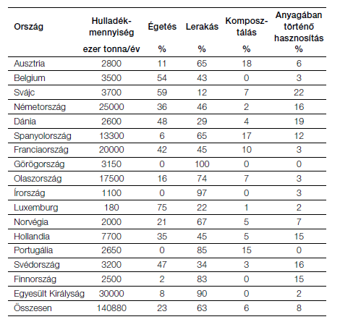
Nem szeretnénk, ha az a vád érne bennünket, hogy a szennyvíziszapnak talajerő visszapótlásra való felhasználását elutasítjuk. Mindössze arra szeretnénk rávilágítani, hogy jelenleg ennek vannak kockázatai. Az alkalmazás előfeltételeit illetően nem látjuk biztosítottnak a megfelelő ellenőrzést. Emiatt aztán fenáll a veszélye annak, hogy olyan anyagot, akkor és olyan talajokra vagy növénykultúrákra visznek ki, amellyel talajkárosodást, esetleg - a növényeket (vagy állati termékeket) elfogyasztva – egészség károsodást is okozhatunk. Ez sok esetben visszafordíthatatlan, vagy csak igen nagy áldozattal korrigálható folyamatokat indíthat el.
3. táblázat: A keletkezett hulladék hasznosítása
A hulladékgazdálkodásban kívánatosnak tartott nemzetközi és hazai gyakorlat a hulladékok energetika célra való hasznosítását majdnem a legrosszabb módszernek tartja. (Lásd fentebb a hulladék piramist.) Egyes dolgozatok a szennyvíziszap elégetését pazarlásnak, „ördögtől valónak” tartják. A fő ellenéveik az égetés emissziója (szerintük ez óriási) és a hamuban felhalmozódó nehézfémek jelenléte. (Ezekről általában nincsen szó, amikor a talajra viszik ki.) Ezzel szemben áll az, hogy van jó néhány ország, (terület) ahol kategórikusan tiltják a szilárd hulladékból, illetve szennyvíziszapból készült komposzt mezőgazdasági felhasználását. A 3. táblázatból táblázatból látható, hogy Nyugat Európa országaiban a hulladékok égetéssel való ártalmatlanítása egyáltalán nem ritkaság.
Persze ehhez azt is hozzá kell tenni, hogy igen magas (82%) az égetésből származó energia hasznosítása. (4.táblázat)
4. táblázat:Hulladékégetők hőhasznosítása Európában
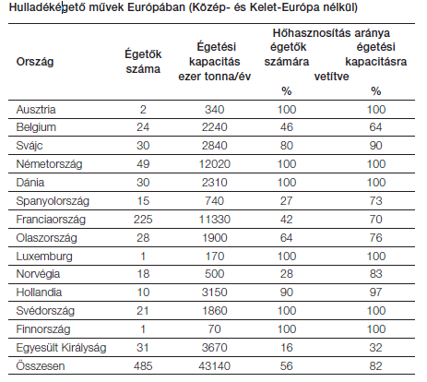
„A tervek szerint 5-7 éven belül Európában a hő hasznosítás aránya el fogja érni
a 100%-ot, új létesítmények kizárólag hő hasznosítással kerülnek megvalósításra. Több európai nagyvárosban a hulladék gyakorlatilag teljes mennyisége másodnyersanyagként vagy energiahordozóként kerül hasznosításra, a lerakást csak a maradékok elhelyezésére alkalmazzák. Ezekben a városokban több égetőmű üzemel pl. Bécsben, Münchenben, Zürichben, Oslóban, Hamburgban 2-2 db, Párizsban 3 db.”

(Az adatok és az idézet A TELEPÜLÉSI SZILÁRDHULLADÉK TERMIKUS KEZELÉSE c. anyagból származnak amelyet a Környezetvédelmi és Vízügyi Minisztérium Hulladékgazdálkodási és Technológiai Főosztály készített 2009-ben)

És mi a helyzet Magyarországon? Valójában egyetlen igazán modern nagy teljesítményű hulladék égető berendezés van Budapesten működik.(8.ábra)
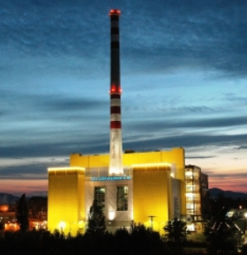
Az égetőmű kapacitása: évi 420 ezer tonna kommunális hulladék termikus hasznosítását teszi lehetővé, és ezzel 13 ezer lakás fűtéséhez szükséges gőzt és 45 ezer lakás éves villamos energia mennyiségét állítja elő. A Fővárosi Hulladékhasznosítómű valamennyi paraméterében, emissziós értékeiben megfelel mind a hazai, mind az Európai Uniós környezetvédelmi előírásoknak és jelentős szerepet tölt be a hulladék energetikai hasznosítása terén. Az égetőmű üzemeltetésével kapcsolatban, a be - és kiszállítás, valamint az üzemeltetés jó szervezésének következtében panaszok sem merültek fel.
8. ábra:Rákospalotai hulladékégetőmű látképe

5. táblázat:Magyarországi hulladékégetők adatai 2013
Település | Égető típusa |  |  |  | Megjegyzés (konkrétan mit éget)
 | Általános | Kommunális | Veszélyes | Speciális
 | Kapacitás t/év
Összesen | 94 456 | 420 000 | 82 680 | 56 650 | (Összesen 660 963 t =13%)
Balatonfüzfő | 7 200
Beremend | 30 000 |  |  |  | Cementgyár
Budapest |  | 420 000
Budapest XIV. ker | 3 025
Budapest XIX. ker | 7 000
Budapest XIX. ker | 6 400
Debrecen |  |  | 1 400
Dorog |  |  | 35 000
Győr |  |  | 8 000
Kistarcsa | 751
Lábatlan | 8 000 |  |  |  | Cementgyár
Miskolc |  |  |  | 12 000 | Gumiabroncs
Oroszlány |  |  |  | 700 | Olajos és festékes szilárd hulladék
Pétfürdő |  |  |  | 3 200 | Desztillációs maradékok égetése
Sajóbábony | 17 600
Sajóbábony II |  |  |  | 40 000 | Gumi és műanyag hulladék
Százhalombatta |  |  | 26 000
Szeged |  |  |  | 750 | Kórházi hulladék
Szombathely | 1 480
Tiszaújváros |  |  | 7 200
Tiszavasvári |  |  | 5 080
Vác | 13 000

Az 5. táblázatban felsorolt tö kapacitása és korszerűsége messze elmarad a budapestiétől, és szinte mindegyik igen sok panaszra adott okot. Vagy a telepítése nem megfelelő, vagy a kibocsátási értékeket nem tudták tartani, vagy a beszállított hulladékok tárolása miatt jelentkeztek jogos lakossági panaszok.

A hulladék égető művekkel kapcsolatban ma nagyon nagy a lakosság ellenérzése. Szinte nem akad ma az országban olyan település, ahol a hulladék égetőmű puszta említése, ne vetne fel azonnal számtalan kérdést, illetve ne fogalmazódna meg aggodalom.

Egy javasolható, a technológiába integrálható, termikus ártalmatlanító és energia termelő rendszer.
Figyelembe véve a bezárt hulladéklerakókban lévő hulladék mennyiséget, és folyamatosan keletkező új hulladéktömeget, valamint a szennyvíztisztító telepek helyzetét és lehetőségeit Magyarországon feltétlenül szükség van - már középtávon - legalább évi egymillió tonna kapatitású olyan égető (termikus ártalmatlanító és energia hasznosító) művekre amely:

- a hulladék gyűjtő és hasznosító technológiába beépíthető,
- helyben – 25 km nél nem nagyobb távolságról – tüzelőanyaggal ellátható,
- minden emissziós határértéknek megfelel. (beleértve a zaj, és szag hatást is).

Műszaki fejlesztés a BIOFIVE Zrt-nél. Az általuk javasolt ártalmatlanítási rendszerbe a szennyvíztelepen a technológiai folyamatba integráltak egy olyan „ártalmatlanító alrendszert” amely:

- képes nagy nedvességtartalmú szerves anyagok magas hőmérsékleten való elégetésére,
- ezzel biztonságosan ártalmatlanítja az anyagban lévő veszélyforrásokat
- Kiküszöböli a szállítást,
- nem energiát fogyaszt hanem energiát termel kizárólag megújuló forrásból, ezzel hozzájárul a CO₂ és egyéb káros anyagok (ammónia, metán) kibocsátás csökkentéshez,
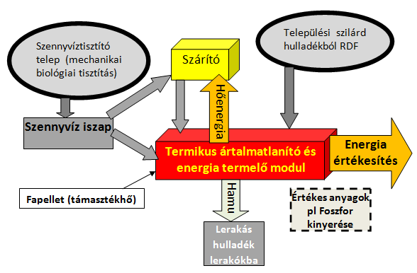
- a technológia zárt minden fertőzés (károsodás) veszélyt kiküszöböl.

Jelenleg előrehaladott kísérletek folynak a hamuból a foszfor kinyerésére vonatkozóan amely a továbbiakban jelentős további hozadékkal járhat.
9.ábra:A javasolt termikus ártalmatlanító és energia termelő rendszer

Itt tehát nem csak egy eszközről, hanem egy komplex rendszer bevezetéséről is szó van.

Az ártalmatlanító modul önmagában is egy összetett rendszer,amely egymásra épülő egymással közvetlen és szabályozott kapcsolatban álló elemből áll, és több korábbi szabadalom felhasználásával valósult meg.
10. ábra: Az ártalmatlanító modul elemei és kapcsolatai

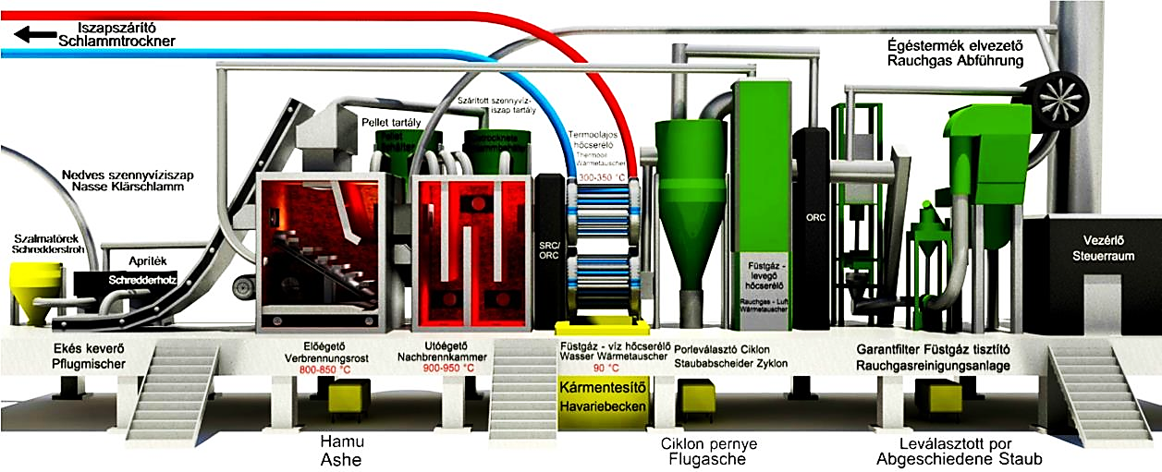
A modul részegységei a következők:

- tüzelő anyag keverés adagolás,
- égetés (lépcsős kazán és utóégető),
- energia közvetítés továbbítás (hőcserélők),
- elektromos áram élőállítás (ORC, vagy gőzfejlesztő és turbina),
- füstgázok kezelése (füstgáz mosó),
- folyamatos működés ellenőrző és vezérlő rendszer.

Valamennyi részegység egyetlen blokkban épült össze. A részegységek zavartalan együttműködésé a központi vezérlés biztosítja. Az anyag és energia folyam zárt és az anyag továbbítása is automatikusan történik.

Az égető berendezés speciális kialakításának köszönhetően képes elégetni már 45% szárazanyag tartalmú és szárazanyagra vetítve 11 MJ/kg fűtőértékű anyag keveréket, úgy hogy közben a hulladékok égetési hőmérsékletére vonatkozó előírások (800 °C állandó és 2 másodpercig 950°C utóégetés) maradéktalanul teljesülnek és a speciális füstgázmosó berendezés alkalmazásával a legszigorúbb emisszióra vonatkozó határértékeketékeket is tartani tudja.

A „tüzelőanyag” összetételét illetően a rendszer rugalmas. Alapvetően azzal számolnak, hogy tüzelőanyag a következő összetevők keverékéből állhat.

Nyers szennyvíziszap 20% szárazanyag (21 MJ/kg)
Szárított szennyvízíszap 95% szárazanyag (17 MJ/kg)
Települési szilárd hulladékból (RDF) 70% szárazanyag (12 MJ/kg)
RDF szárítva 95% szárazanyag (12 MJ/kg)
Biogáz fermentációs maradványa 35% szárazanyag (10 MJ/kg)
Fermentációs maradvány szárítva 95% szárazanyag. (10 MJ/kg)

A felsorolásban a szóbajöhető tüzelőanyagok átlagos szárazanyag tartalmát és szárazanyagra vetített fűtőértékét közöltük. (Az adottságok függvényébe lehetőség van a szárítás mértékét a megadottól eltérően is alakítani. Lényeges azonban az, hogy a teljes fűtőanyag keverék szárazanyag tartalma érje el a 45%-ot.)
A tényleges tüzelőanyag összetételtől függően az adott idő alatt az eltüzelendő összes tömeg a keverék víztartalmával arányosan változik.

Forrás oldalról szóba jöhet a szennyvíziszap és a települési szilárd hulladék másképpen nem hasznosítható elégethető hányada, de a biogáz üzem fermentációs maradéka is.

A rendelkezésre álló – illetve az ártalmatlanítandó – „tüzelőanyag” függvényében a rendszer alkalmas lehet:

- nagyváros teljes szennyvíziszap mennyiségének, vagy rothasztás után a keletkező fermentációs maradványának termikus ártalmatlanítására illetve az abba lévő energia hasznosítására,
- kisvárosban a keletkező szennyvíziszap és a települési szilárd, illetve szerves égethető hulladék termikus ártalmatlanítására,
- beszállítással kiskörzetből – 25 km-en belül – a szennyvíziszap és égethető települési szilárd hulladék elszállítására.

A település nagyságától, jellegétől és a lakosság életvitelétől függően eltérő mennyiségű folyékony és szilárd hulladék keletkezik. Ezek egy részét valamilyen formában igyekeznek hasznosítani. A hasznosítás egyik formája az égetés, amely amellett, hogy a legtökéletesebb ártalmatlanítás, energiát is állít elő. Az adottságok függvényében a legjellemzőbb alaptípusai a hasznosításnak a következők.

- Kizárólag szennyvíziszapot égetünk. Ebben az esetbe a nyers és a szárított iszapot 60:40% arányba kell kevernünk annak érdekében az a folyamatos égés feltételei biztosíthatók legyenek. A folyamatos üzemhez szükséges összes nyers iszapmennyiség 20 600 t/év. Ennyi szennyvíziszap egy kb. 170 000 fős városban képződik.

- Nyers szennyvíziszapot és égethető települési szilárd hulladék (RDF) keverékét égetünk. Ez nyilván ott jöhet szóba, ahol az RDF technológiát alkalmazzák a hulladék válogatásában. Várhatóan dupla annyi RDF keletkezik mint szennyvíziszap. Az égethetőség biztosítása érdekében 40:60% szenyyvíziszap és RDF arányt kell alkalmazni. Ebből a keverékből a folyamatos üzemhez évente 12 192 t. tömegre van szükség, ami közelítően egy 41 000 lakosú városban termelődik meg szennyvíziszapból és RDF-ből.

- Nyers és szárított fermentációs maradvány keveréket égetünk. Ennek ott van relevanciája, ahol a szennyvíziszapot biogáz üzembe dolgozzák fel teljes egészében Az égethetőség feltételei a nyers (dekantált) és a szárított fermentáció maradvány 60:40%-os aránya mellett már biztosíthatók. Ebben az esetben évente 22 771 t/év össztömegre lenne szükség. Figyelembe véve, hogy a rothasztás során a szubsztrátumban lévő szárazanyag tömeg mintegy 20-24%-kal csökken (attól függően mennyire tökéletes a gázkihozatal), ehhez minimálisan 30 000 t/év szennyvíz iszapra van szükség. Ennyi iszap egy 250 000 lakosú városban képződhet.

A változatokból kitűnik, hogy az elégethető anyag mennyiséget annak összetétele határozza meg. A tervezést tehát az ártalmatlanítandó anyag mennyiségi felmérésével célszerű kezdeni. Figyelembe véve, hogy a rendszerrel szembeni elvárás, hogy képes legyen legalább évi 8 000 órát folyamatosan üzemelni, 2 MW output hőteljesítmény mellett képes biztonságosan 6 – 20 000 t kockázatot jelentő hulladék ártalmatlanítására.
A rendszer energia mérlege is minden variációban kedvező, hiszen az elsődleges cél a kockázatot jelentő hulladék ártalmatlanítása.

Az üzemeltetés során csak a tüzelőberendezés felfűtésére, illetve a támasztékhő biztosításához kell többlet energiát bevinni. A támasztékhőt fapellettel (30 kg/h) biztosítják, ezen túl 20 kg/h mennyiségben faaprítokot kevernek az ártalmatlanítandó hulladékhoz a „leragadás” megakadályozása érdekében.
Az üzemeltetés alatt az output/input energia arány az anyagkeverék tényleges viztartalma függvényében változik. (A keverékben lévő vízet el kell párologtatni) Minél magasabb a víztartalom (és alacsonyabb annak fűtőértéke) annál több input energiát kell bevinni ahhoz, hogy a megfelelő (2 MW) energia kinyerhető legyen a rendszerből. (Lásd 12 ábra)
9. táblázat:Energia mérleg (1 üzemórára) |  |  |  | Az input energia %
Fűtőanyag | kg/h | MJ/kg | Összesen Mj
Fapellett | 30 | 15,3 | 459 | 8,53%
Apríték | 20 | 10,5 | 210
Fűtőanyaggal bevitt nettó energia MJ * |  |  | 7 177 | 91,47%
input energia összesen |  |  | 7 846
Kazán output energia szolgáltatása MJ |  |  | 7 200 | 91,76%
Elektromos áram kWh |  |  | 600 | 27,53%
Hasznosítható hő MJ |  |  | 4680 | 59,64%
Ezt figyelembe véve például 40% nyers szennyvíziszap (20% szárazanyag) és 60% RDF (70% szárazanyag) keveréket feltételezve a rendszer tényleges energia mérlege a 9.táblázat szerint alakul.
Nyilvánvalóan felmerül az a kérdés is, hogy pénzügyi szempontból hogyan alakul ez a tevékenység.
Közvetlen árbevételt jelent az értékesíthető, (vagy felhasználható) elektromos áram. Ez esetünkben „zöldáram” amelynek átvételi ára 30,6 Ft/kWh. Abból indulunk ki, hogy a jelenlegi hulladék lerakási díj 9 000 Ft/t. Megtakarítás az elégetett hulladék mennyiség és a visszamaradó hamu mennyisége. (A hamut ugyanis a hulladék lerakóba visszük). Ezen túl a zöldáram és a megújuló
energiával előállított hő CO₂ kibocsátás csökkenést jelent. (Az előbbi 0,93 t/MWh az utóbbi 53 t/TJ) A CO₂ kvóta mai áron 6 €/t.
10. táblázat: Árbevétel - költség - fedezet
Megnevezés | Ft/év
Áram árbevétele | 146 880
Hő árbevétele | 37440
Lerakási díj megtakarítás | 105 489
CO2 kibocsátás csökkenésből | 11808
Összesen | 301 617
Költségek | 89 175
Fedezeti összeg | 212 443
Kiadást jelent a megvásárolandó pellet és az apríték, a karbantartás, a munkabér, a helyi adó, az egyéb anyag költsége, és az irányítás. Ezek figyelembevételével a fedezeti összeg a 10.táblázat szerint alakul.
Látható, hogy a rendszer alkalmazása pénzügyi szempontból is rentábilis. Ezt az összeget érdemes összevetni azzal a „haszonnal” amivel e – ma pontosan nem ismert kockázattal járó – hulladék talajerő utánpótlásra való felhasználásából származhat.

A Biomorv Kft által kifejlesztett termikus kockázatot jelentő hulladék ártalmatlanító rendszer alkalmazása a következő előnyökkel jár:

- a hulladékban megtalálható valamennyi környezeti kockázatot jelentő káros anyagot biztonságosan megsemmisíti,
- azzal, hogy a rendszer az egyébként is alkalmazott technológiába integrálható, kiküszöböli a kockázatot jelentő szervesanyag mozgatásával járó veszélyeket, illetve ráfordításokat és ártalmakat. (Fertőzés veszély, szállítás, szag, zaj),
- a rendszer jelentős (zöld)energiát állít elő,
- pénzügyi szempontból a rendszer alkalmazása rentábilis.

A kifejlesztett rendszer már minden lehetséges ellenőrzésen átesett, működési engedéllyel rendelkezik, üzemszerű működésre képes. Gyakorlatilag „konténer felépítésű” egyszerűen telepíthető. Hely igénye 1 000 m² . Az alkalmazott technológíához való csatlakozási pontjai kiépítettek.

A lakosság fogyasztásának növekedésével nőni fog a hulladék mennyisége is.
Azt gondoljuk a következő időszakban még az eddiginél is nagyobb hangsúlyt fog kapni a természeti környezetünk védelme. Ennek érdekében feltétlenül szükség van olyan megbízható ártalmatlanító rendszerre, amelyik a kockázatot jelentő hulladékokat gazdaságosan környezeti, károkozás nélkül tudja hasznosítani.

